Отчёт по лабораторной работе №4

Работа с программными пакетами

Яковлева Дарья Сергеевна

Содержание

# 1 Цель работы

Получить навыки работы с репозиториями и менеджерами пакетов.

# 2 Выполнение лабораторной работы

## 2.1 Работа с репозиториями

Перехожу в режим суперпользователя и перехожу в каталог /etc/yum.repos.d/, где находятся файлы репозиториев (см. рис. fig. 1).

Открываю файл rocky.repo и изучаю его содержимое. В нём указаны параметры подключения к зеркалам Rocky Linux, а также настройки проверки подписи пакетов (см. рис. fig. 1).

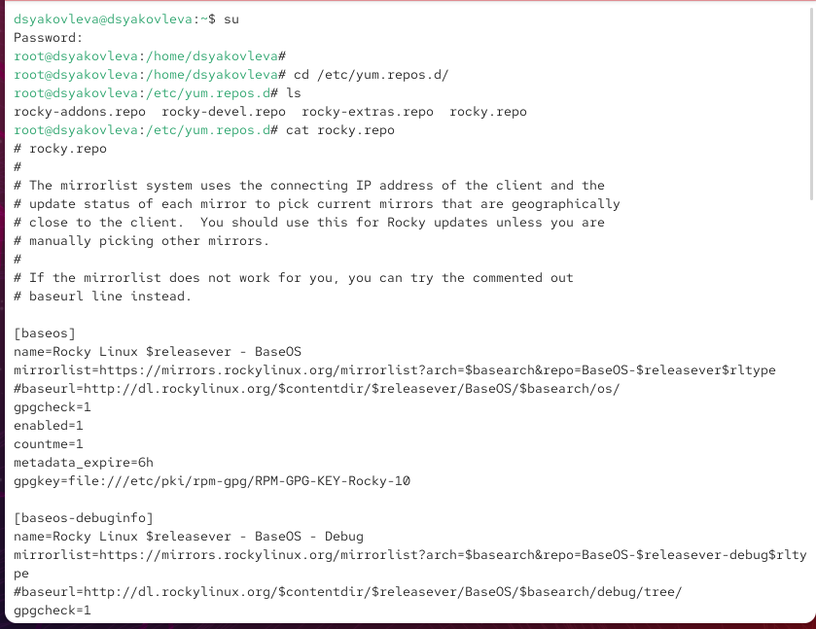

Рис. 1: Содержимое файла rocky.repo

Вывожу список доступных репозиториев с помощью dnf repolist. В системе активны три основных репозитория: *AppStream*, *BaseOS* и *Extras* (см. рис. fig. 2).

Ищу пакеты, в названии или описании которых встречается слово *user*. Команда dnf search user показала, что доступны библиотеки и утилиты, связанные с управлением пользователями и их окружением (см. рис. fig. 2).

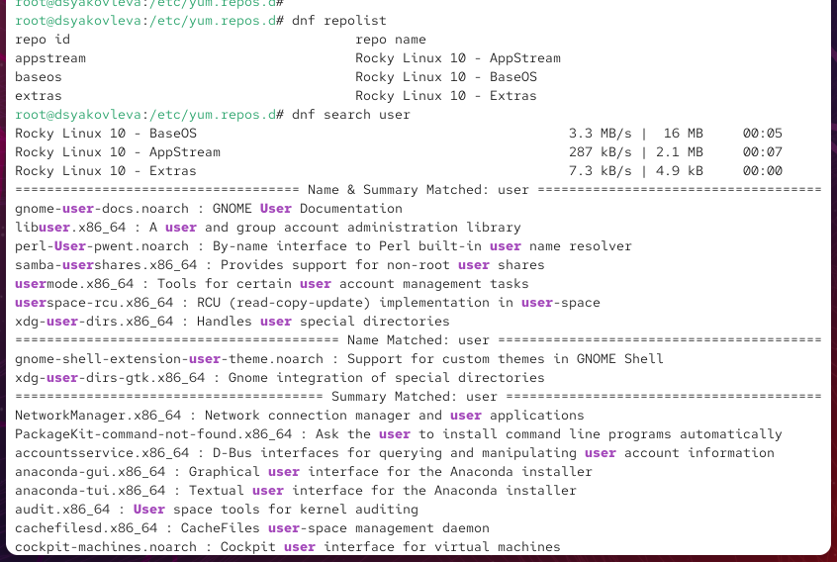

Рис. 2: Поиск пакетов по слову user

Перед установкой nmap изучаю доступные пакеты через dnf search nmap и dnf info nmap. Получаю информацию о версии, репозитории и назначении пакета (см. рис. fig. 3).

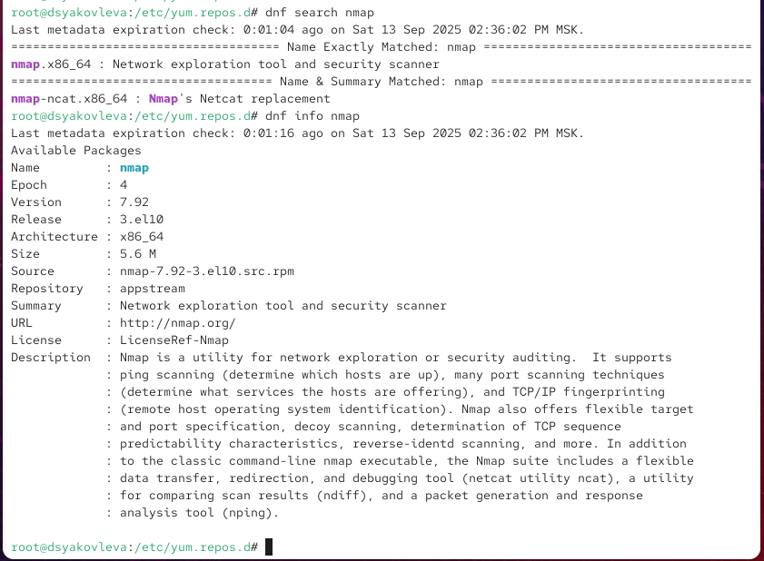

Рис. 3: Информация о пакете nmap

Устанавливаю nmap двумя способами:  
- dnf install nmap — устанавливает основной пакет,  
- dnf install nmap\* — устанавливает пакет вместе с дополнительными утилитами (см. рис. fig. 4).

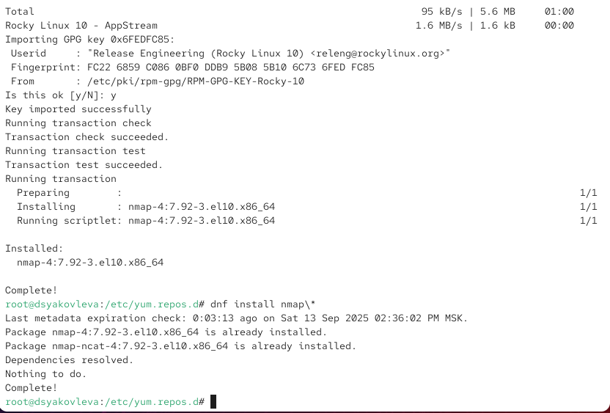

Рис. 4: Установка nmap

Удаляю установленный пакет с помощью dnf remove nmap и dnf remove nmap\*. В результате из системы удаляется сам nmap и сопутствующие пакеты, такие как nmap-ncat (см. рис. fig. 5).

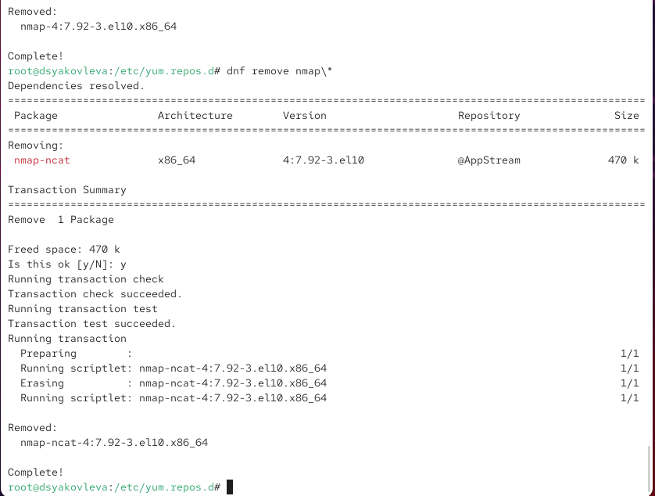

Рис. 5: Удаление nmap

Вывожу список доступных групп пакетов с помощью dnf groups list. Система показывает как установленные, так и доступные для установки группы. Также изучаю содержимое группы **RPM Development Tools** (см. рис. fig. 6).

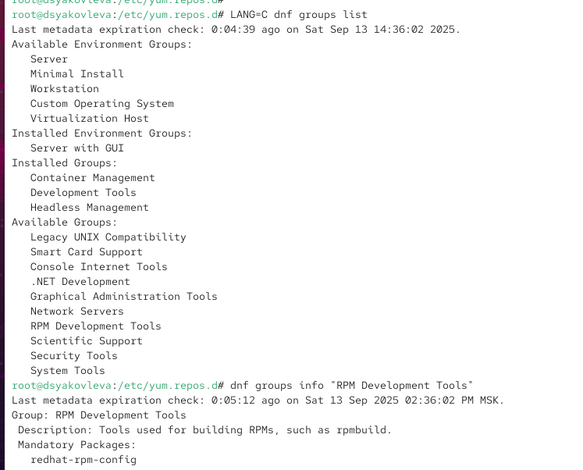

Рис. 6: Список и информация о группах пакетов

Удаляю группу пакетов **RPM Development Tools** с помощью dnf groupremove, а затем проверяю историю транзакций и восстанавливаю удалённые пакеты командой dnf history undo (см. рис. fig. 7).

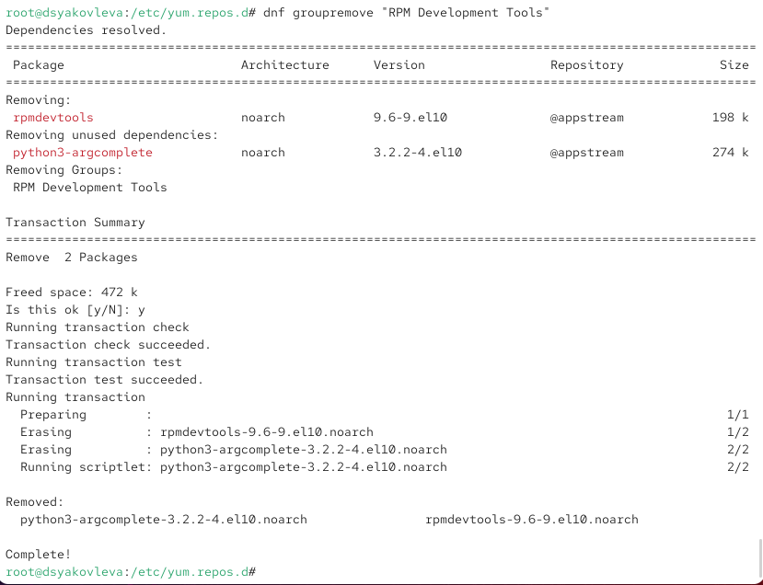

Рис. 7: Удаление группы и восстановление из истории

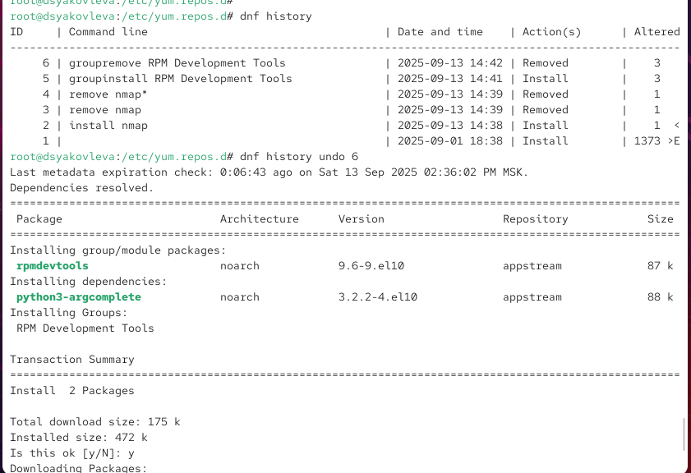

Рис. 8: Удаление группы и восстановление из истории

## 2.2 Использование rpm

Сначала с помощью команды dnf list lynx проверяю наличие пакета lynx в репозиториях. Затем выполняю его загрузку без установки (dnf install lynx --downloadonly). Пакет был успешно загружен в кэш (см. рис. fig. 9).

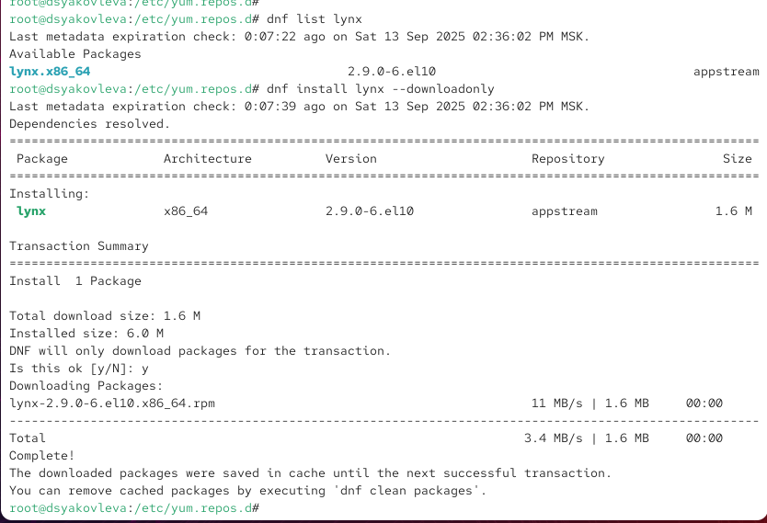

Рис. 9: Загрузка пакета lynx

Перехожу в каталог кэша и устанавливаю пакет при помощи rpm -Uhv lynx-<версия>.rpm. После установки проверяю расположение исполняемого файла (which lynx), принадлежность файла к пакету (rpm -qf $(which lynx)) и вывожу подробную информацию о пакете (rpm -qi lynx) (см. рис. fig. 10).

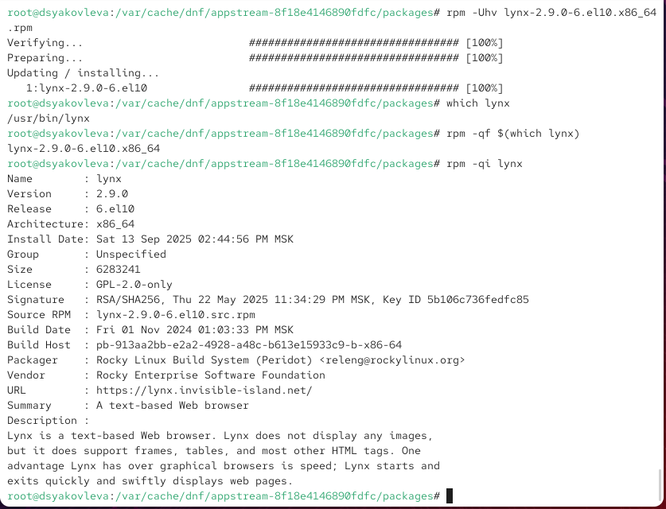

Рис. 10: Установка и проверка пакета lynx

Вывожу список всех файлов пакета с помощью rpm -ql lynx, а также отдельный список файлов документации командой rpm -qd lynx. В документации доступны руководства и описания изменений (см. рис. fig. 11 и fig. 12).

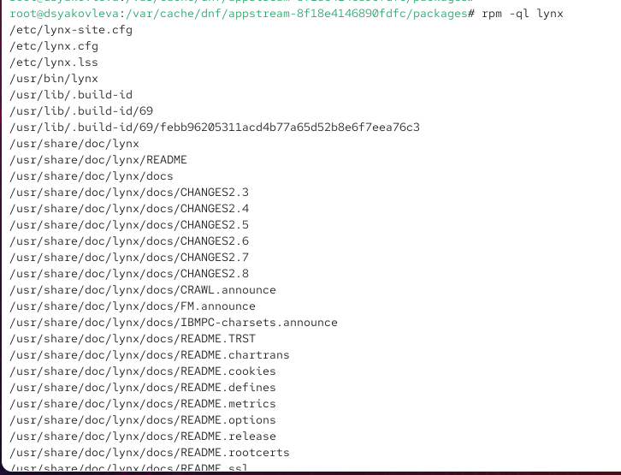

Рис. 11: Список файлов пакета

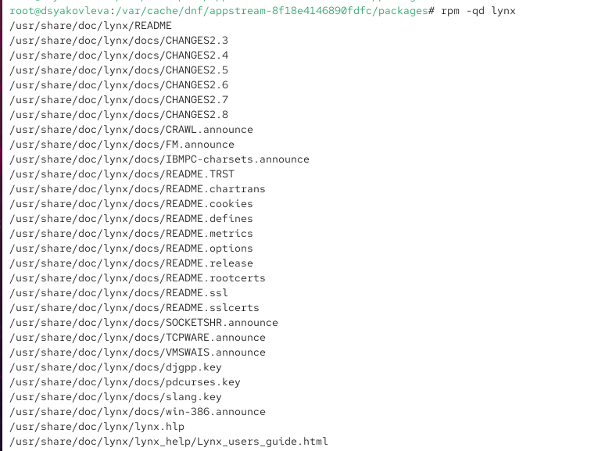

Рис. 12: Документация пакета lynx

Для просмотра документации запускаю man lynx, где представлено руководство по использованию браузера (см. рис. fig. 13).

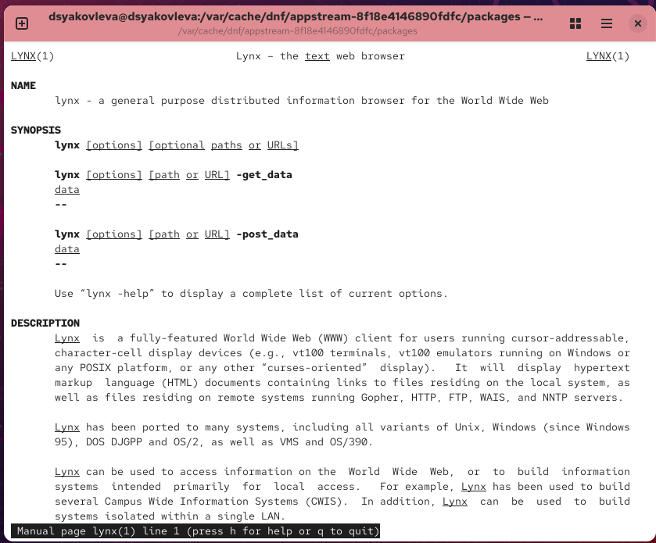

Рис. 13: Руководство по lynx

Запускаю текстовый браузер lynx, который корректно открывает стартовую страницу Rocky Linux (см. рис. fig. 14).

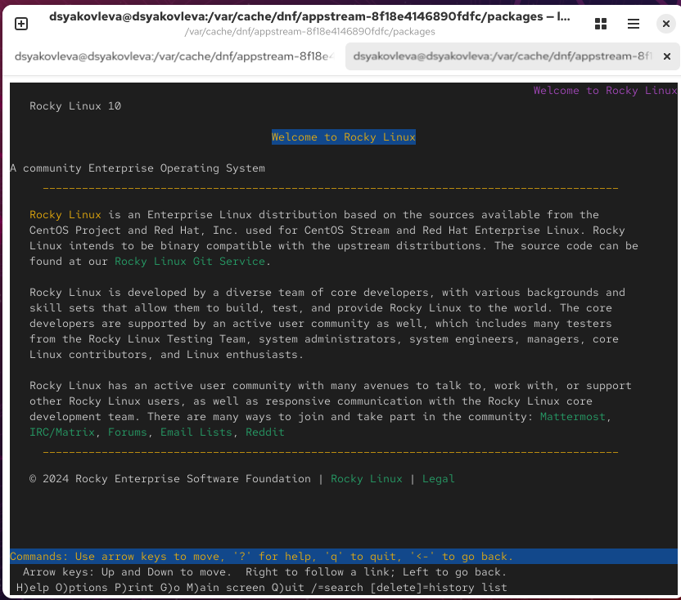

Рис. 14: Запуск браузера lynx

Затем исследую конфигурационные файлы (rpm -qc lynx) и проверяю наличие установочных скриптов (rpm -q --scripts lynx). После этого удаляю пакет командой rpm -e lynx и убеждаюсь, что файл исчез из системы (см. рис. fig. 15).

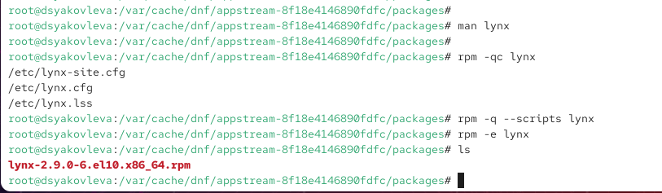

Рис. 15: Удаление пакета lynx

Сначала проверяю наличие пакета dnsmasq в репозиториях командой dnf list dnsmasq. Затем выполняю установку с помощью dnf install dnsmasq. После установки определяю расположение исполняемого файла (which dnsmasq) и убеждаюсь, что он принадлежит пакету dnsmasq (rpm -qf $(which dnsmasq)) (см. рис. fig. 16).

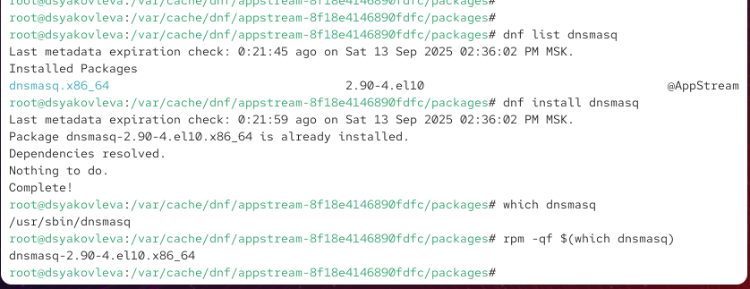

Рис. 16: Установка и проверка dnsmasq

Вывожу подробную информацию о пакете командой rpm -qi dnsmasq. Здесь указаны версия, архитектура, дата сборки, производитель и описание, из которого видно, что dnsmasq — это лёгкий DNS-, DHCP- и TFTP-сервер (см. рис. fig. 17).

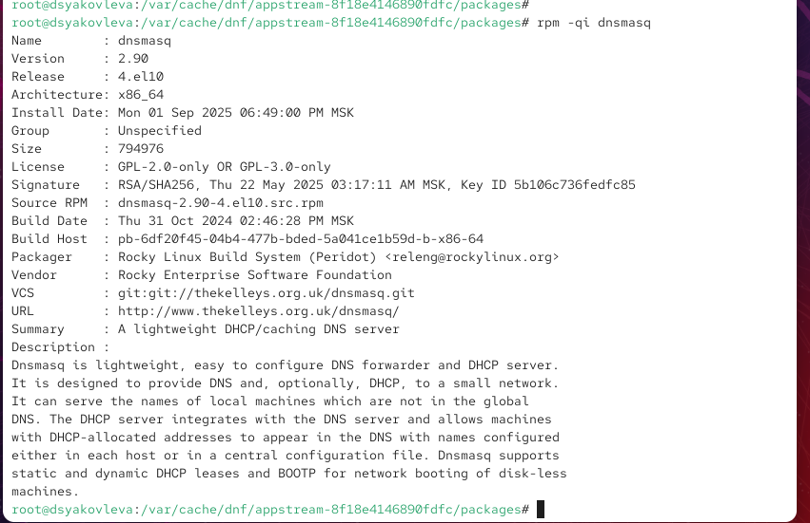

Рис. 17: Информация о пакете dnsmasq

Вывожу список всех файлов пакета (rpm -ql dnsmasq), включая исполняемые и конфигурационные файлы. Отдельно проверяю список документации (rpm -qd dnsmasq), где доступны справочные материалы, changelog и man-страницы (см. рис. fig. 18).

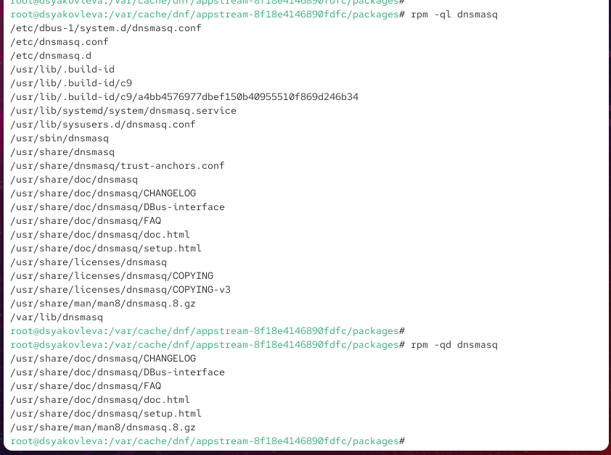

Рис. 18: Список файлов и документации dnsmasq

Также просматриваю руководство пользователя через man dnsmasq, где приведено описание возможностей сервера и примеры использования (см. рис. fig. 19).

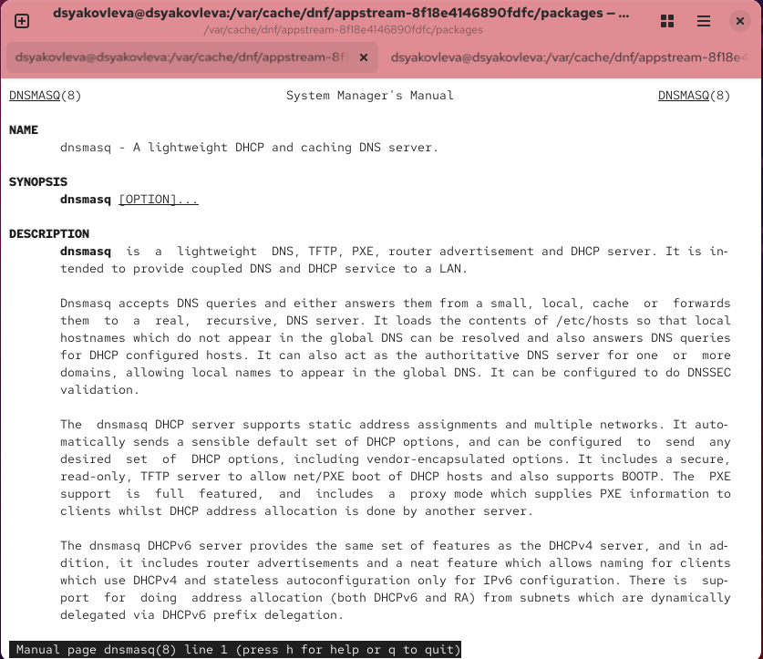

Рис. 19: Руководство man для dnsmasq

Получаю список конфигурационных файлов с помощью rpm -qc dnsmasq. Затем изучаю установочные и удаляемые скрипты пакета (rpm -q --scripts dnsmasq). Из скриптов видно, что при установке создаются системный пользователь и группа dnsmasq, а также производится настройка сервисов systemd. При удалении выполняется их очистка (см. рис. fig. 20).

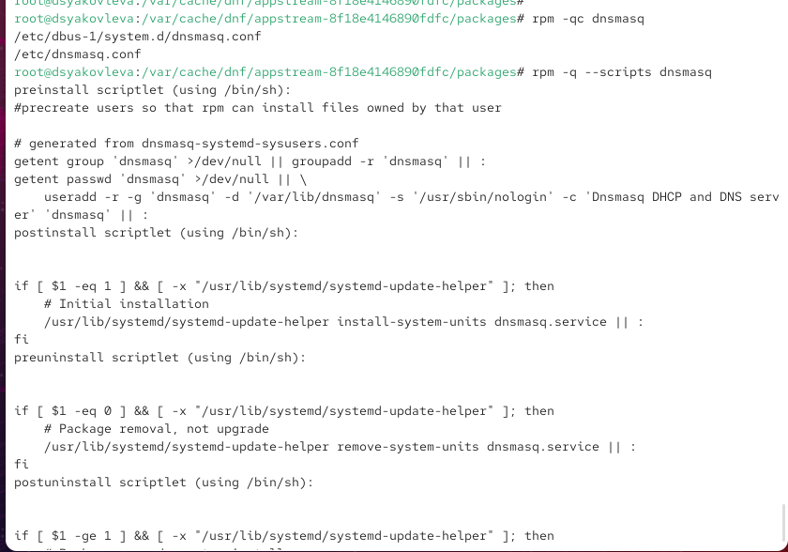

Рис. 20: Конфигурационные файлы и скрипты установки

После завершения работы удаляю пакет командой: rpm -e dnsmasq

# 3 Контрольные вопросы

1. **Какая команда позволяет вам искать пакет rpm, содержащий файл useradd?**  
   Используется команда rpm -qf /usr/sbin/useradd или rpm -qf $(which useradd).
2. **Какие команды вам нужно использовать, чтобы показать имя группы dnf, которая содержит инструменты безопасности и показывает, что находится в этой группе?**  
   Сначала выполняется dnf group list, затем для выбранной группы — dnf group info "Security Tools".
3. **Какая команда позволяет вам установить rpm, который вы загрузили из Интернета и который не находится в репозиториях?**  
   Для этого используется команда rpm -Uvh package.rpm.
4. **Вы хотите убедиться, что пакет rpm, который вы загрузили, не содержит никакого опасного кода сценария. Какая команда позволяет это сделать?**  
   Проверка выполняется с помощью команды rpm -qp --scripts package.rpm.
5. **Какая команда показывает всю документацию в rpm?**  
   Для этого используется команда rpm -qd package_name.
6. **Какая команда показывает, какому пакету rpm принадлежит файл?**  
   Это можно определить с помощью команды rpm -qf /path/to/file.

# 4 Заключение

В ходе лабораторной работы были изучены возможности управления пакетами в Linux с использованием утилит dnf и rpm.  
Были выполнены операции установки, удаления и анализа пакетов, а также исследованы группы пакетов и их документация.  
Полученные навыки позволяют эффективно администрировать систему и контролировать состав установленного ПО.